附件3：
三江学院大学生创新创业训练计划项目申报流程操作指南

一、学生申报流程
详细操作：
系统登录地址：http://cxcy.sju.edu.cn/xm
也可以从https://www.sju.edu.cn/scxy/，主页最下面快速入口处登录。
用户名与密码：采用统一认证登录
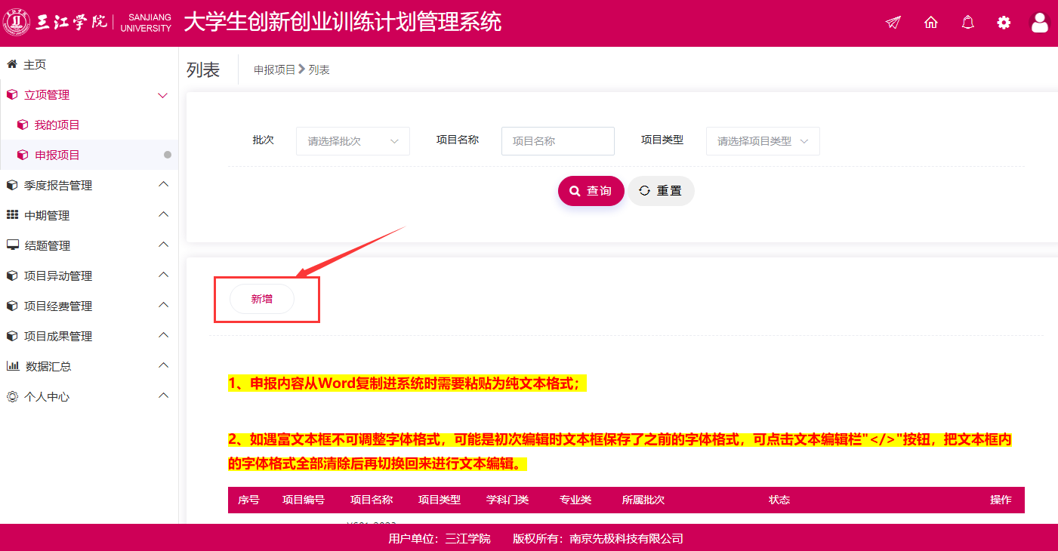
1.学生登录系统后，点击立项管理申报项目菜单后，点击页面上新增按钮进入项目申报页面。如图1所示，逐项填报。

图1
2.若您不确定填写的内容为定稿，可点击“暂存”，如图2所示。
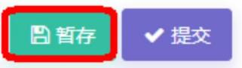
图2
3.暂存后还可以不断修改申请书的内容，如图3中第二条项目所示；提交后则不能修改申请书中内容，如图3中第一条项目所示，此时可联系或者提醒指导教师进行审核。
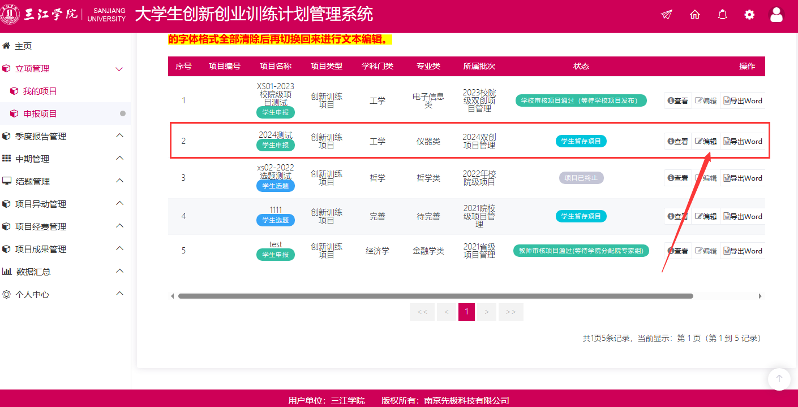
图3
小贴士：
学生无法申报项目，可能存在的情况如下：
A.不在申报日期范围内；
B.学生不在申报年级范围内；
C.可能您参加的项目数超过学校的规定。
若出现以上问题可联系管理员或技术人员帮忙解决。
二、指导教师管理流程
系统登录地址：http://cxcy.sju.edu.cn/xm，也可以从https://www.sju.edu.cn/scxy/，主页最下面快速入口处登录。
用户名与密码：采用统一认证登录。
用户刚登录进去有信息完善的环节，可自行修改密码并完善个人信息。
1.指导教师登录系统后，点击立项管理—指导教师审核项目菜单后，在页面上教师可查看待审核的项目，点击页面上数据列表“操作”字段中按钮进入审核页面。如图4所示：
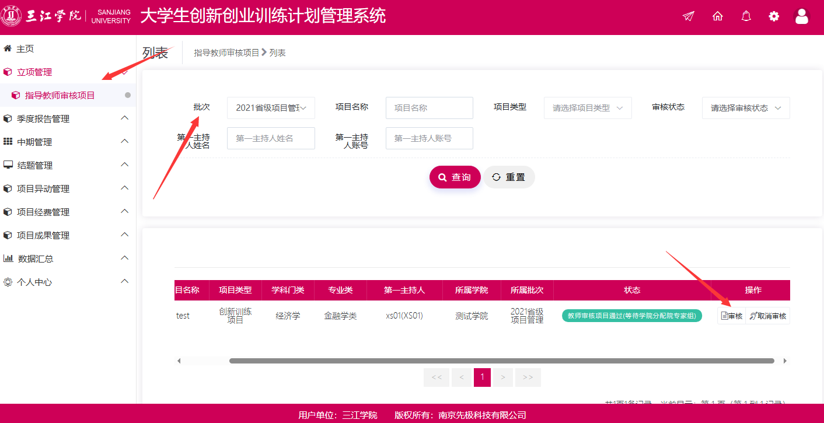
图4
2.指导教师点击审核进入审核页面后，选择审核状态（并填写审核意见）后点击提交即指导教师审核项目完成，如图5所示：
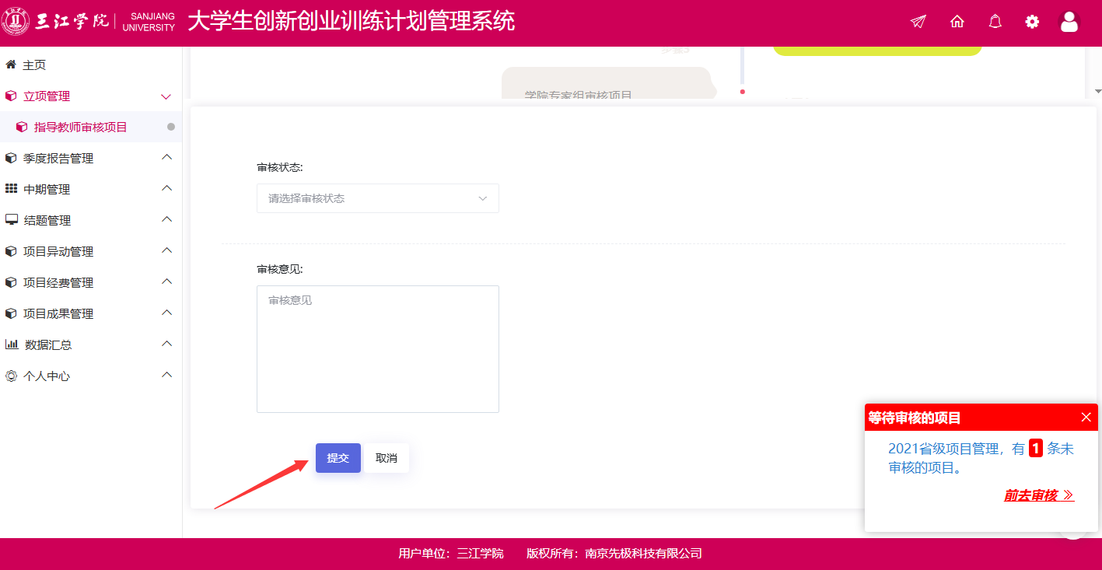
图5
小贴士：
（1）指导教师审核项目，审核通过，可联系或提醒学院管理员进行专家组分配；
（2）指导教师审核项目，退回修改，该项目退回至项目负责人，您可联系或者提醒项目负责人进行修改，项目成员不可修改项目申报书。
（3）指导教师审核项目，终止申报，该项目终止，项目负责人无法继续申报该项目。
（4）若指导教师想撤销审核，可点击取消审核按钮，可再次审核。

